**Politický a společenský vývoj postsovětských států (1991-2018)**

Přednáška pojednává o základních rysech politického a společenského vývoje postsovětských států. Soustřeďuje se zejména na vývoj dvou klíčových nástupnických zemí - Ruska a Ukrajiny - po rozpadu Sovětského svazu. Věnuje se důvodům rozpadu Sovětského svazu a jeho dopadům pro východní Evropu a světovou politiku, všímá si pozice Ruska jako hlavního dědice SSSR, porovnává shodné i rozdílné rysy a tendence ekonomického vývoje ve východní Evropě, klasifikuje typy politického uspořádání, věnuje se geopolitice a zahraničněpolitickému směřování a vzájemným rozporům zejména od nástupu Vladimira Putina k moci v Rusku.

*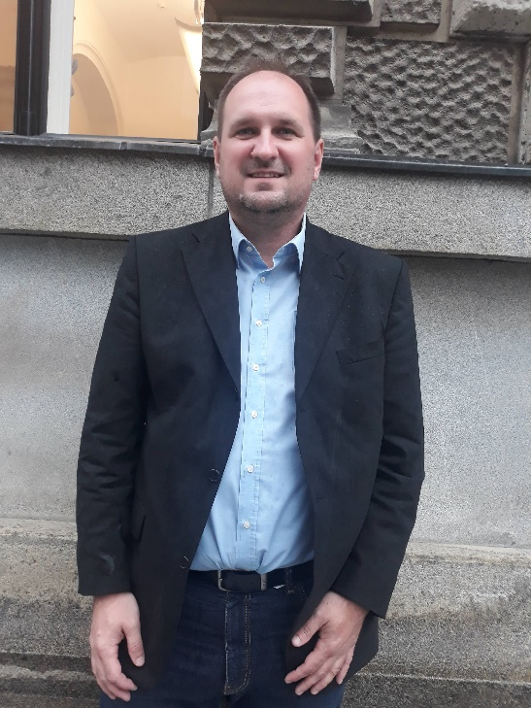****PhDr. Stanislav Tumis, M.A., Ph.D.***

*Historik dějin východní Evropy. V roce 2008 ukončil na Filozofické fakultě Univerzity Karlovy v Praze doktorské studium v oboru moderních světových dějin. Od roku 2007 pracoval jako asistent na Ústavu světových dějin FF UK a od října 2009 až dosud pracuje jako odborný asistent Ústavu východoevropských studií FF UK, kde působil od roku 2018 do roku 2023 jako ředitel. Ve své vědecké a výukové činnosti se zabývá moderními dějinami východní Evropy, zejména dějinami Sovětského svazu, Ruska a Ukrajiny. Pravidelně komentuje dějiny východní Evropy i současné události v médiích. Je autorem celé řady vědeckých publikací.*

*Oblast vědeckých zájmů: dějiny Sovětského svazu, Ruska a Ukrajiny.*